OGŁOSZENIE GPM-34/2020
Burmistrza Strzelec Krajeńskich
z dnia 11 września 2020r.

Burmistrz Strzelec Krajeńskich ogłasza I nieograniczony przetarg ustny na sprzedaż działki gruntu nr 834/6 o powierzchni 1026m² wraz z 1/5 udziału w dz. nr 834/3 o pow. 567m² (stanowiącej drogę dojazdową) w Strzelcach Krajeńskich przy ul. P.C.K.

Cena nieruchomości - 60.300,00 zł plus udział w działce stanowiącej drogę 3.800zł tj. łącznie 64.100,00zł (słownie złotych :sześćdziesiąt cztery tysiące sto 00/100)

Cena wywoławcza - 80.000,00 zł (słownie złotych : osiemdziesiąt tysięcy )
Wadium - 8.000,00 zł (słownie złotych : osiem tysięcy )

Do wylicytowanej kwoty zostanie doliczone 23% VAT-u.
Działka nr 834/6 wpisana jest w księdze wieczystej GW1K/00030152/7, działka 834/3 wpisana jest w księdze wieczystej GW1K/00029804/3 - prowadzonych przez Sąd Rejonowy w Strzelcach Krajeńskich.

Ww. działka znajduje się na terenie, dla którego tut. Urząd posiada aktualny plan zagospodarowania przestrzennego terenów zatwierdzony Uchwałą nr XVII/110/2004 Rady Miejskiej w Strzelcach Krajeńskich z dnia 26 maja 2004r.
Zgodnie z zapisami w planie obszar, na którym położona jest działka oznaczony jest symbolem MN/U-9 – funkcja tereny zabudowy mieszkaniowej jednorodzinnej
i zabudowy usługowej.
Wg Ewidencji Gruntów i Budynków Starostwa Powiatowego w Strzelcach Krajeńskich działki sklasyfikowane są jako RV.

Działka nr 834/6 niezabudowana o regularnym kształcie i zróżnicowanym ukształtowaniu terenu, na wyniesieniu w stosunku do ulicy. Przez środek działki przechodzi skarpa utrudniająca zabudowę.
W związku z faktycznym położeniem działki przyszła zabudowa powinna uwzględnić zagospodarowanie wód w obrębie działki – nie może spowodować zalewania działek sąsiednich.
Dojazd drogą gruntową. Droga o trwałej nawierzchni ok.250m.
Bezpośredni dojazd (z ul.P.C.K.) do działki nr 834/6 stanowi udział w nieurządzonej
dz. nr 834/3.
Sąsiedztwo stanowi zabudowa mieszkaniowa jednorodzinna i działki niezabudowane.
Teren na którym położona jest działka uzbrojony jest w sieć energetyczną, gazową wodociągową i kanalizacyjną.
Warunki przyłączenia się do mediów określą właściciele sieci na wniosek nabywcy nieruchomości.

Ww. działka nie jest obciążona ograniczonymi prawami rzeczowymi.
Brak zobowiązań dla nieruchomości.
Nabywca przyjmuje nieruchomość w stanie istniejącym.
Organizator nie odpowiada za wady ukryte.

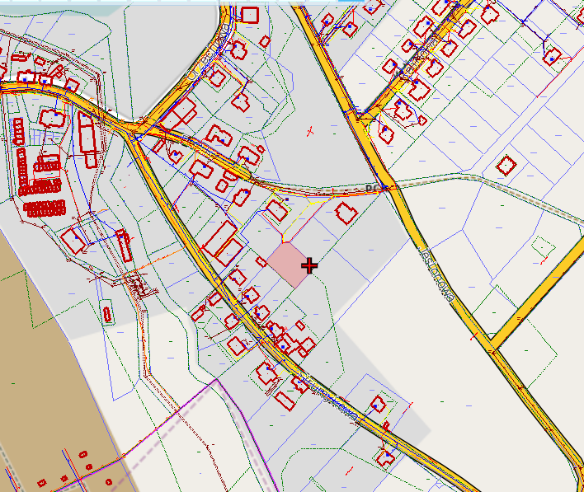

UWAGA
Minimalne postąpienie - o które należy podwyższyć cenę wywoławczą przy licytacji nieruchomości - zostanie ustalone przez uczestników przetargów bezpośrednio przed rozpoczęciem licytacji, jednak w wysokości nie mniejszej niż 1% ceny wywoławczej, z zaokrągleniem w górę do pełnych dziesiątek złotych.

Przetarg odbędzie się w dnia 21 października 2020r. o godz. 10°° w sali nr 1 tutejszego Urzędu. W przetargu mogą brać udział osoby fizyczne oraz osoby prawne (cudzoziemcy na zasadach określonych w ustawie o nabywaniu nieruchomości przez cudzoziemców
( t.j.Dz.U.2017,poz.2278 ze zm.) którzy wpłacą wadium w terminie do 15 października 2020r. na konto bankowe nr 49836200050399181920000020 Lubusko-Wielkopolski Bank Spółdzielczy Oddział Strzelce Krajeńskie.
Wpłacone wadium winno znajdować się na wyżej wymienionym koncie najpóźniej w dniu
15 października2020r.
Uczestnicy przetargu zobowiązani są przed otwarciem przetargu do przedłożenia komisji przetargowej dowodu wniesienia wadium, dowodu tożsamości oraz w odniesieniu do osób prawnych aktualny odpis z KRS - oryginału lub potwierdzonej notarialnie kserokopii, a w przypadku osób ich reprezentujących - pełnomocnictwo do udziału w przetargu potwierdzone notarialnie.
Zgodnie z art.ust.l pkt 4 ustawy o opłacie skarbowej (t.j.Dz.U.2020r.,poz.1546 ze zm.) - w przypadku przedłożenia pełnomocnictwa, o którym mowa wyżej, należy uiścić opłatę skarbową w wysokości 17.00zł (część IV załącznika do tej ustawy). Powyższej opłaty nie uiszcza się w przypadku gdy pełnomocnictwo udzielane jest: małżonkowi, wstępnemu, zstępnemu lub rodzeństwu.
Małżonkowie biorą udział w przetargu osobiście. W przypadku brania udziału w licytacji przez jednego z małżonków posiadających ustrój wspólności majątkowej małżeńskiej wymagana jest zgoda drugiego współmałżonka - w formie aktu notarialnego - dotycząca wyrażenia zgody na udział w przetargu na kupno określonej nieruchomości.

W przypadku posiadania rozdzielności majątkowej małżeńskiej należy przed przetargiem dostarczyć komisji przetargowej stosowny dokument potwierdzony notarialnie.
Wadium wpłacone przez osobę, która wygra przetarg, zostanie zaliczone na poczet nabycia nieruchomości, pozostałym natomiast będą zwrócone w ciągu trzech dni od dnia zamknięcia przetargu.
Nabywca zostanie powiadomiony w ciągu 21-dni od zamknięcia przetargu o terminie zawarcia aktu notarialnego (termin ten nie może być krótszy niż 7 dni od dnia doręczenia).
Warunkiem nabycia nieruchomości, obok wygrania przetargu, jest wpłacenie całej ceny nieruchomości (wraz z podatkiem VAT) uzyskanej w przetargu na wskazane w protokole
z przetargu konto bankowe.
Wpłacona kwota winna znajdować się na wskazanym w protokole koncie najpóźniej do czasu zawarcia umowy notarialnej.
Wadium ulega przepadkowi w razie uchylenia się osoby, która przetarg wygra, od zawarcia umowy notarialnej.

Organizator przetargu zastrzega sobie prawo odwołania go w uzasadnionych przypadkach.
Bliższych informacji udzielają pracownicy referatu Gospodarki Przestrzennej i Mienia Gminnego Urzędu Miejskiego w Strzelca Kraj., nr tel. 76 36 332 ( pokój nr 32, II piętro).
Ogłoszenie zostało wywieszone na tablicy ogłoszeń przy Urzędzie Miejskim, w gazecie lokalnej „Ziemia Strzelecka", na stronie internetowej Urzędu www.bip.strzelce.pl oraz
w serwisie prasowym na stronie internetowej www.przetargi-komunikaty.pl
Bliższych informacji udzielają pracownicy referatu Gospodarki Przestrzennej i Mienia Gminnego Urzędu Miejskiego w Strzelcach Krajeńskich (pokój nr 32, II piętro),
nr tel. 95 76 36 332.

Strzelce Kraj., 11 września 2020r. Burmistrz Strzelec Krajeńskich
Mateusz FEDER

Wywieszono_______________
Zdjęto _______________

